!NOVE KNJIGE U KNJIŽNICI!
NIKOLA PULIĆ: MAKSIMIRCI 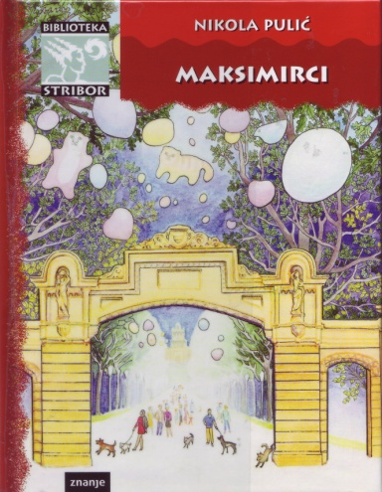
Dvjestogodišnji starac Maksimir – svojom šumom, potocima, livadama, proplancima, cvijećem; brojnim pticama pjevicama, močvaricama i grabežljivicama, kako onima na slobodi, tako i onima u kavezima; divljim zvijerima u zoološkom vrtu, životinjama iz cijeloga svijeta – ima svoje zaljubljenike, djevojčicu i dva dječaka koji, doživljavajući brojne pustolovine, sve vide i sve čuju…
Dušom i tijelom odani ljepoti i moći prirode, sve čine da Maksimir bude ljepši, zdraviji, bogatiji. Nadahnuti maksimirskim moćima, postaju djeca Maksimira: Maksimirci. Nitko ih ne vidi i ne prepoznaje. Oni su među vama, među nama, u vama, u nama. Vidljiva su samo njihova dobra djela koja će vas iznenaditi i obradovati…

ANDREAS STEINHOFEL: RICO, OSKAR I MRAČNE SJENE 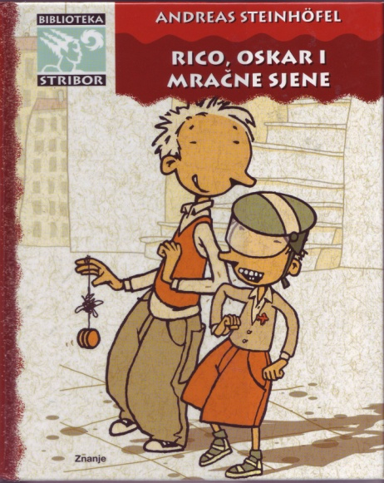
Dječak Rico trebao bi, zapravo, samo voditi dnevnik tijekom školskih praznika. Poprilično teško za nekoga tko lako gubi crvenu nit – ili zelenu ili plavu? Nakon što upozna Oskara, dječaka pod kacigom, te obojica uđu u trag ozloglašenom otmičaru misteru 2000, u njegovoj se glavi zamrsi sve do kraja. Ali u društvu s Oskarom čak i mračne sjene izgube nešto od svog užasa. To je početak jednog divnog prijateljstva…

ASTRID LINDGREN: RONJA RAZBOJNIČKA KĆI 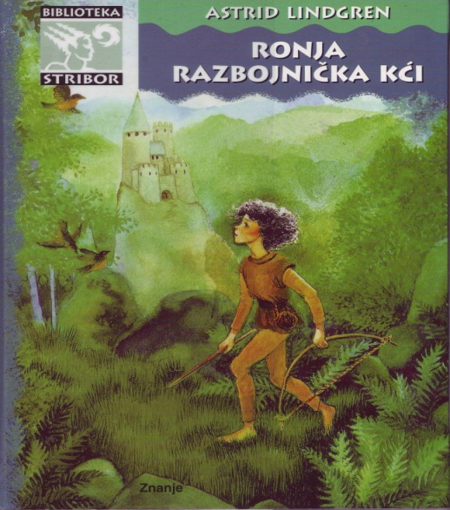
Uistinu, Ronjin je život djeteta započeo veličanstveno. Munja je sijevnula i raspolovila Mattisovu tvrđu. No Mattis, njezin otac, najmoćniji razbojnički glavar, podivljao je od sreće što mu se rodila kćerka. „Ti, dijete moje, držiš u svojim majušnim rukama moje razbojničko srce“, govorio je zadivljen… Iste se noći, Borki, Mattisovu smrtnom neprijatelju, rodio sin, i tako su sada Ronja i Birk mogli pomalo okončati prastaru zavadu između dvaju razbojničkih rodova.
No prije toga moralo se još mnogo toga dogoditi… Ronja i Birk morali su pobjeći u šumu, i tamo su živjeli uzbudljivim i neobičnim životom daleko od svih razbojništava…

MICHAEL ENDE: JIM GUMB I STROJOVOĐA LUKAS 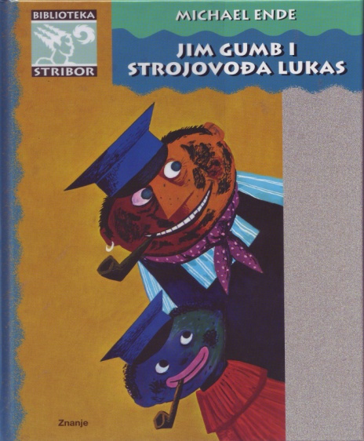
Ovaj roman neobična je, nevjerojatna, zabavna i nadasve duhovita knjiga. Putovanje sa strojovođom Lukasom na njegovoj lokomotivi koja ima dušu, jedna je od najčudesnijih pustolovina u koju se čitatelj može upustiti. Istodobno to je i roman o plemenitosti i prijateljstvu.

LUIS SEPULVEDA: PRIČA O GALEBU I O MAČKU KOJI GA JE NAUČIO LETJETI 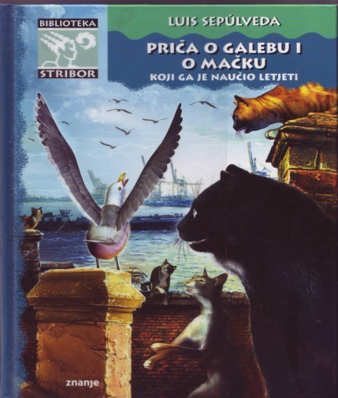
Jednoga dana autor je obećao svojoj djeci napisati knjigu o tome kako ljudi uništavaju svoj okoliš, kako ranjavaju prirodu, pa i sami sebe.
Tako je nastala ova priča o pustolovinama Zorbasa, „velikog, crnog i debelog“ mačka koji, zbog svojeg osjećaja časti, obeća da će se brinuti o ptiću galebice koju je na moru zahvatila naftna mrlja. Prije svoje smrti ona ostavlja Zorbasu jaje koje je upravo snijela. Zorbas, mačak od riječi, održat će svoja obećanja: ne samo da će se brinuti o ptiću nego će ga, uz pomoć svojih prijatelja, naučiti i letjeti.

NADA MIHALJEVIĆ: GOSPODAR ŠEĆERA 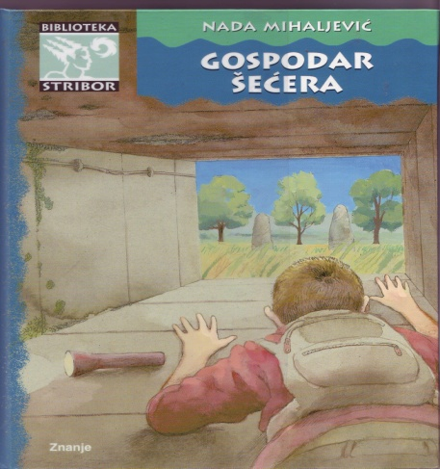
Svijet oko nas je prepun tajni. Neke od njih su tako duboke i skrivene da su gotovo već i zaboravljene. Sačuvane su u zemlji posljednjih tajni, čudesnoj zemlji posljednjih tajni, čudesnoj zemlji nastanjenoj neobičnim stvorenjima. U tu zemlju slučajno dospijeva Miro, dječak koji je s prijateljima krenuo na posve običan izlet na Medvednicu. Pridružite mu se u pustolovini i otkrijte tajnu koja je tako velika i moćna da se njome može mijenjati svijet.

